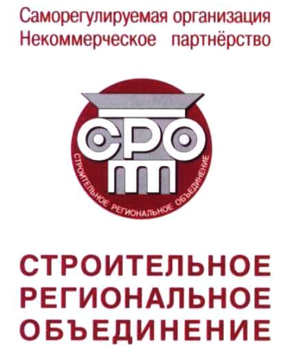

КАРТОЧКА
УЧЕТА ОСНОВНЫХ СВЕДЕНИЙ

Полное наименование  организации | Саморегулируемая организация Некоммерческое партнерство «Строительное региональное объединение»
Сокращенное наименование  организации | СРО НП «СРО»
Юридический адрес/ Фактический адрес | 350001, г. Краснодар, ул. Шевченко, 61
Директор | Ладатко Александр Петрович
Главный бухгалтер | Горшенина Юлия Валентиновна
ИНН/КПП | 2308157872/230901001
ОГРН | 1092300001485
ОКПО | 61950603
ОКАТО | 03401364000
ОКВЭД | 91.12, 67.13
ОКФС/ОКОПФ | 16/96
Контактные телефоны | приемная 8(861)2675743;  бухгалтерия 8(861)2675905;
Электронная почта | info@sro-47.ru
Адрес сайта | www.sro-47.ru
Банковские реквизиты
Р/с | 40703810100000000036
К/с | 30101810200000000722
БИК | 040349722
Наименование банка | КБ «КУБАНЬ КРЕДИТ» ООО г. Краснодар

